# PROCLAMACIÓN DEFINITIVA A MIEMBROS DE LA ASAMBLEA DE LA FEDERACIÓN CANARIA DE JUDO Y D.A.

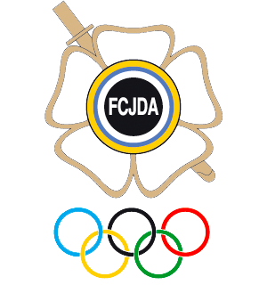

*JIU JITSU – AIKIDO – KENDO DEFENSA PERSONAL*

*WU SHU*

**CLUBES**

Judo Club Alejandro Doblado Tanaka Tres Palmas

Shin Ki Ryuku Arashi

Antonio Coruña Kokoro Do Ryu Brunete

C.D. Waza Ari Keiko Shunen

Club Viana

C.D. Wushu Tian Chuang Club Kendo Ryoshinhai

C.D. Gomera Uchimata Club Añaterve Vilar

# DEPORTISTAS

Iban Tortosa García Cristo Doblado Flores Vicente Ferrer Navarro Victor Pulido Cubas

Alejandro Collado Hernández Pedro Montelongo

Emilio Garrido Cocera Jacobo Torres Almanara Francisco Arencibia Ojeda

# TÉCNICOS

Alejandro Doblado Hernández Ignacio Apestegui de la Torre Manuel Miguel Martín García

# ARBITROS

Ramón Castellón Parra Carlos Curbelo Pérez Santiago Ibero Cano Sevilla